Фотоотчет о художественном творчестве «Волшебница зима»
Прекрасное время года-Зима! Замечательна она и тем, что пробуждает фантазию и воображение. Глядя на эту белоснежную красоту хочется творить! В нашей группе творческие ребята не могут сидеть без дела. Много беседуя о зиме, любуясь красотой зимней природы, мы решили перенести увиденное на бумагу.

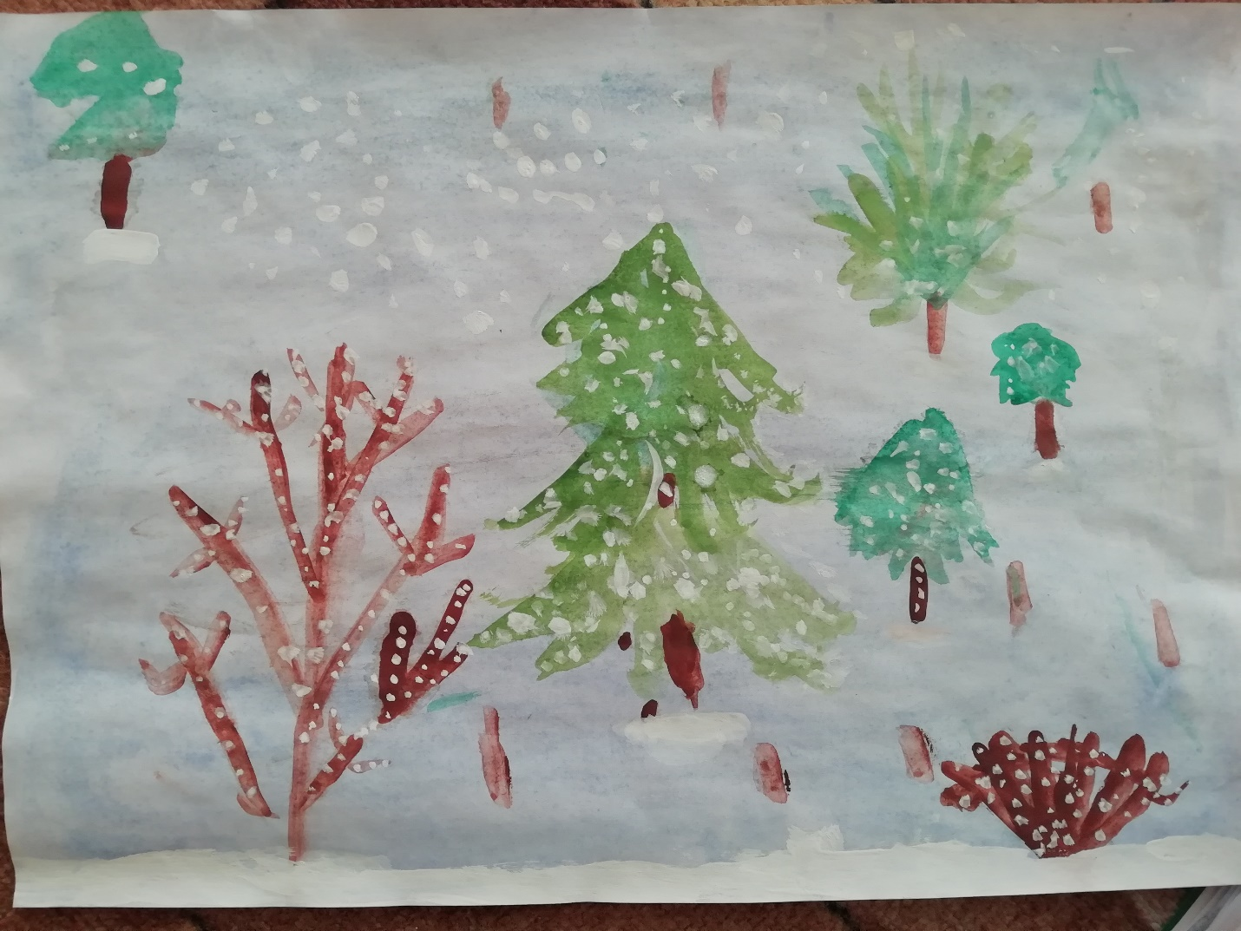
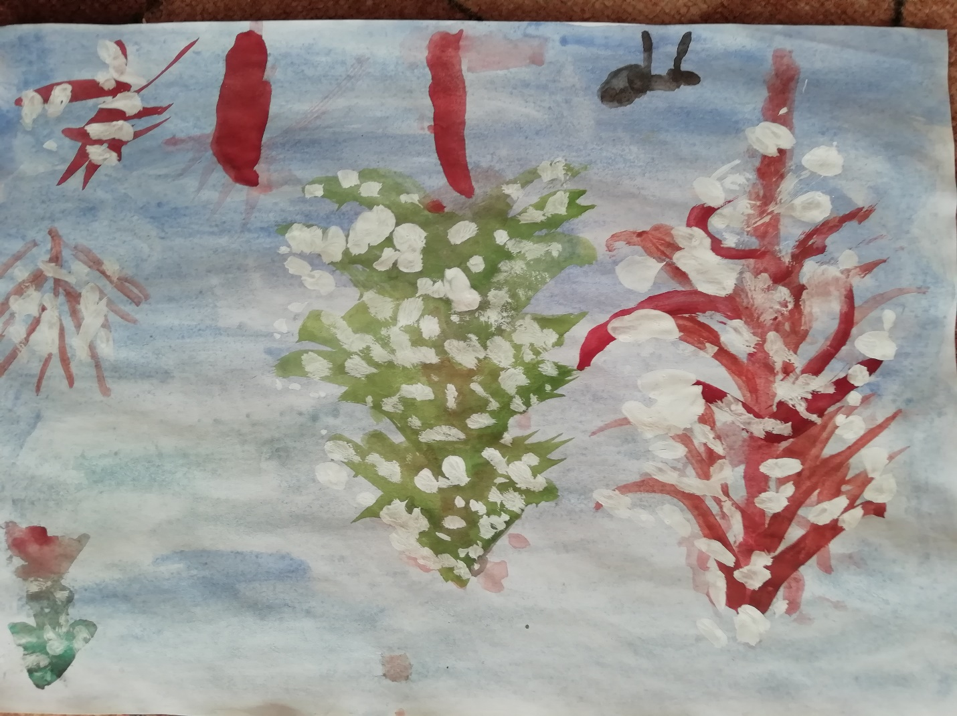
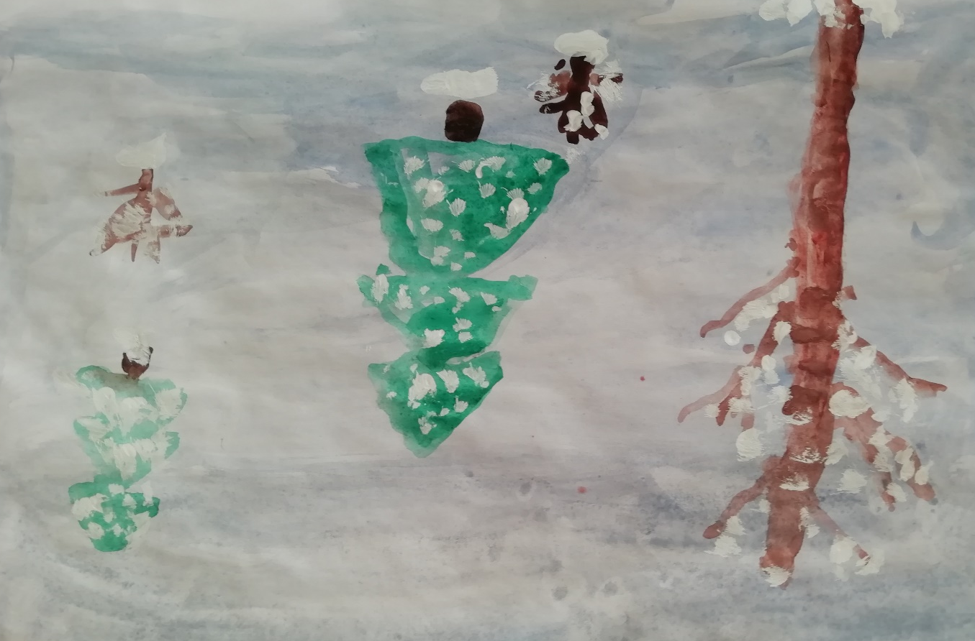

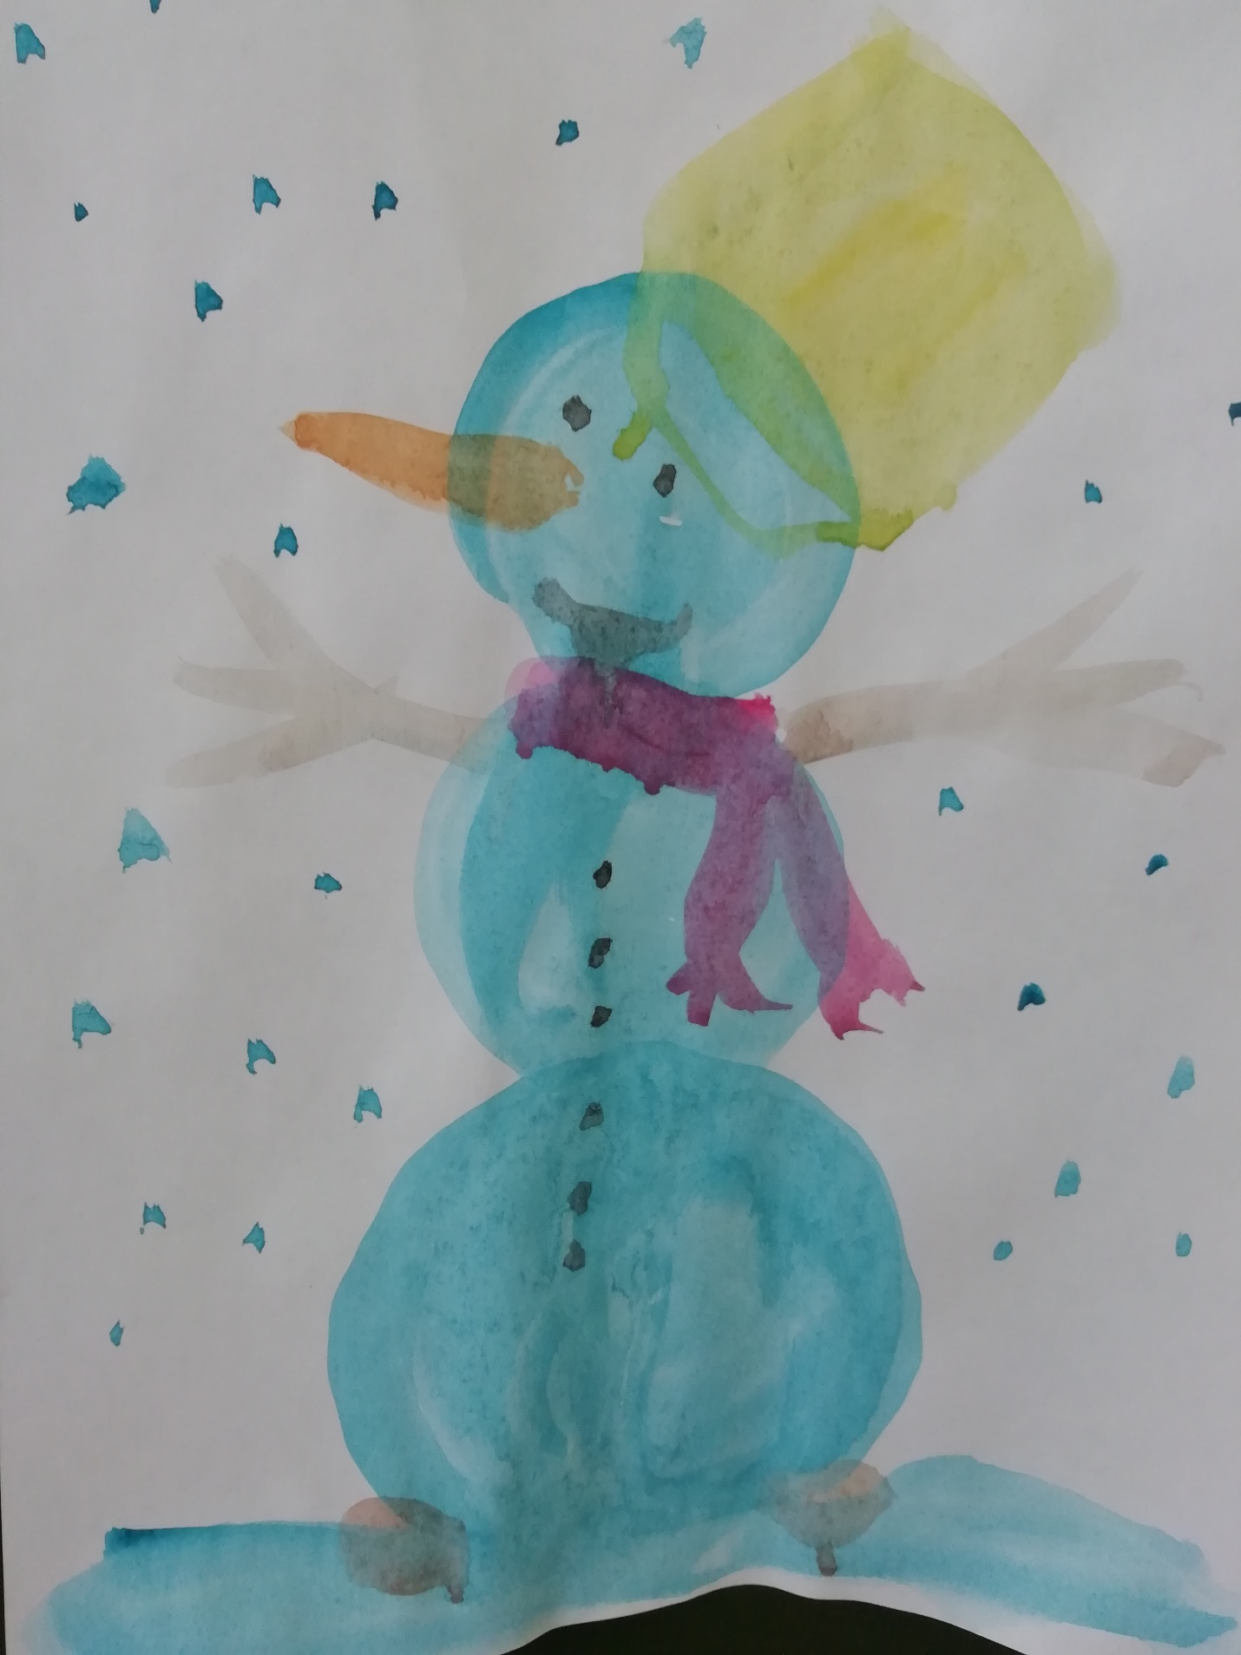
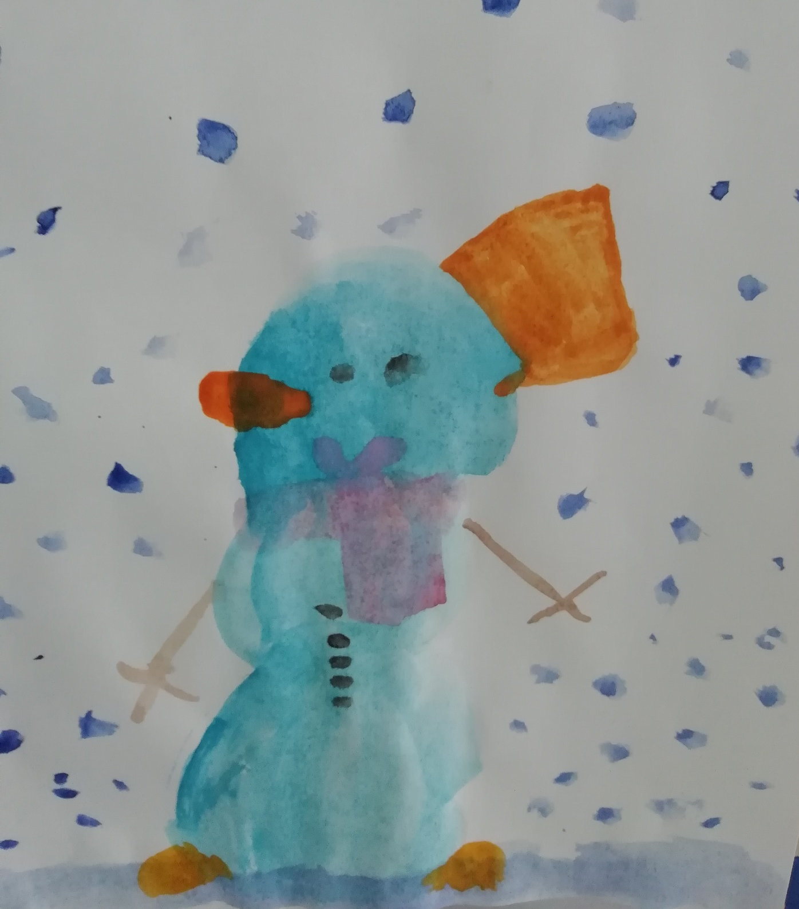
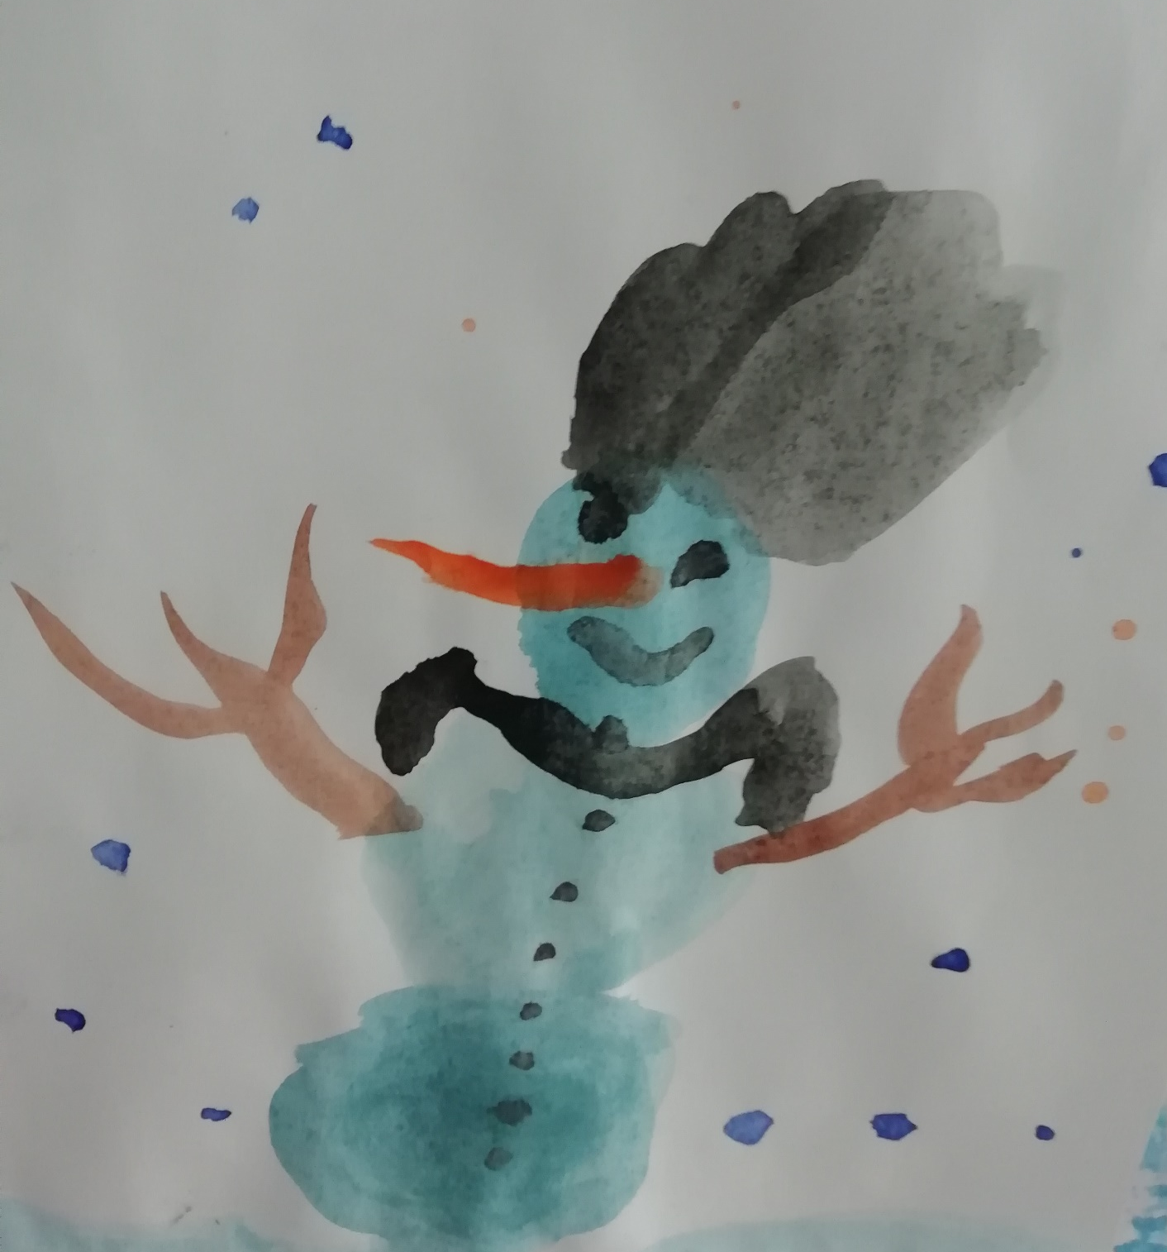
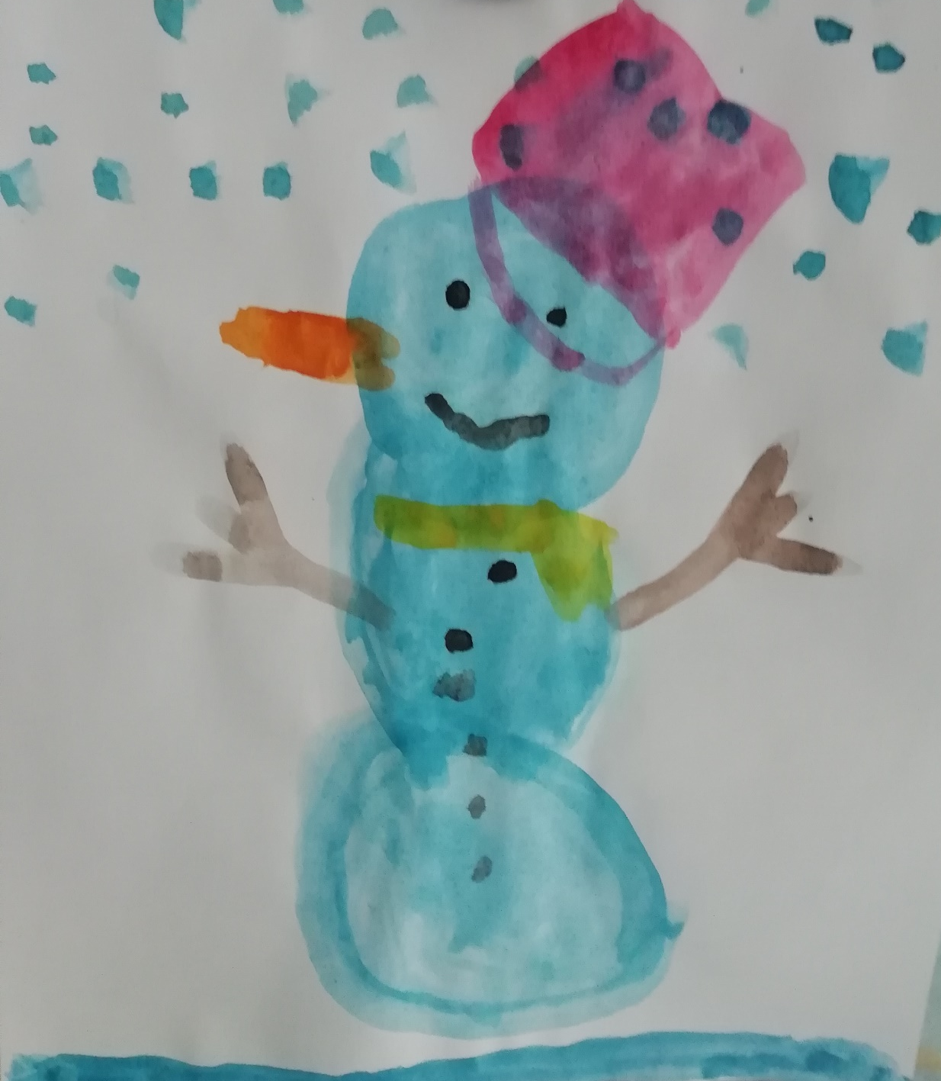
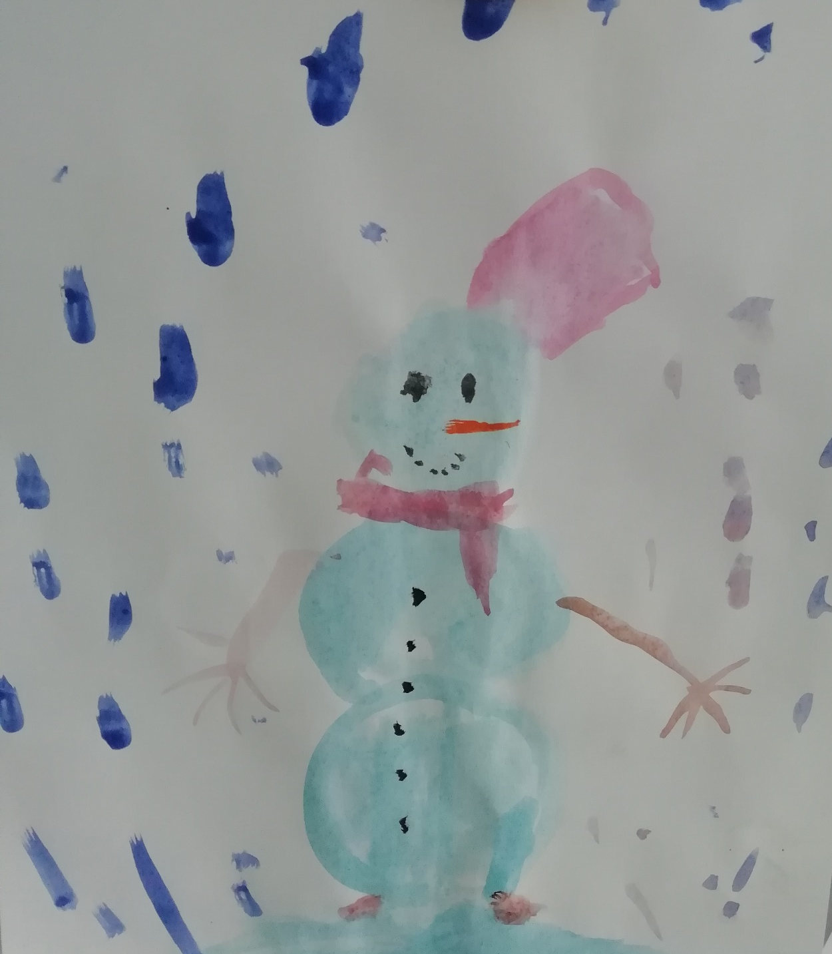
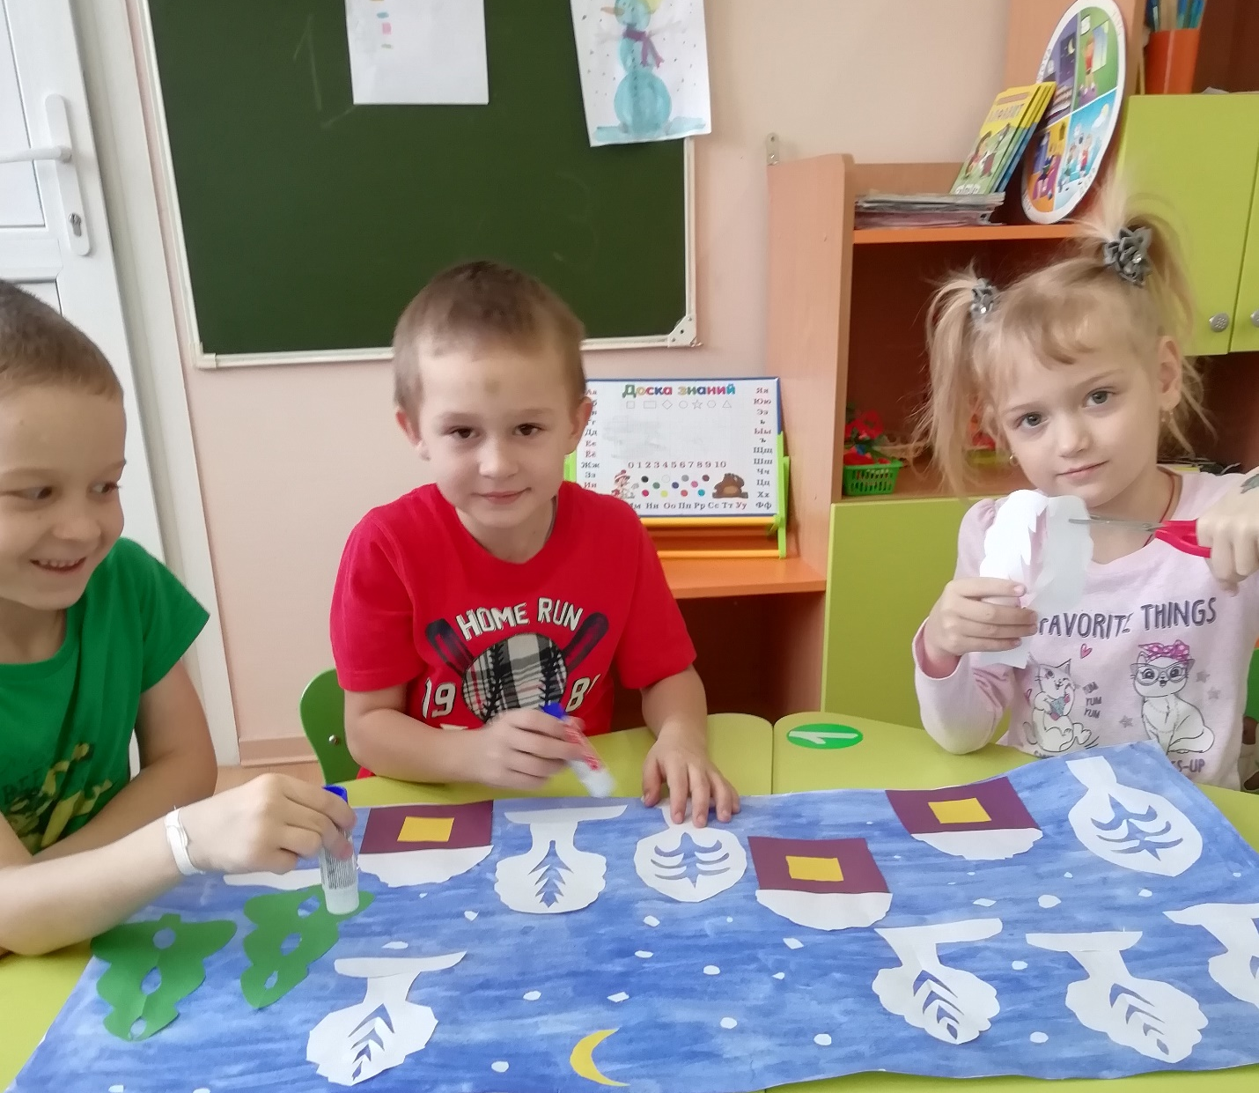
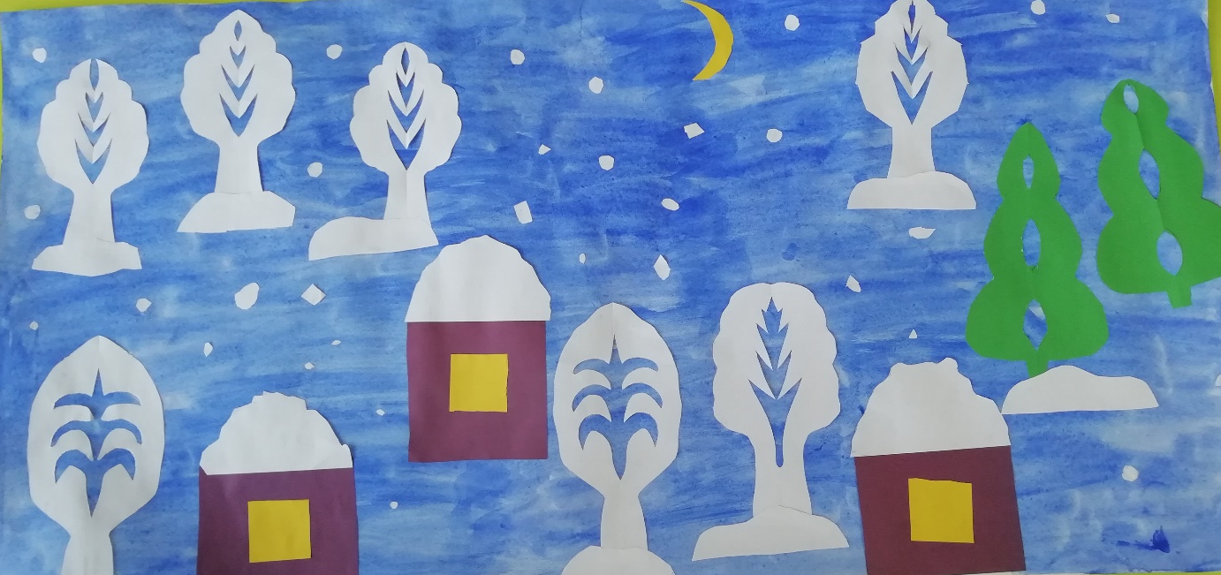
Подготовительная группа
Воспитатель: Бауэр Ольга Николаевна

